Маршрут выходного дня № 7. Усадьба Дориа - Дерналовичей - историческое наследие Кормянщины

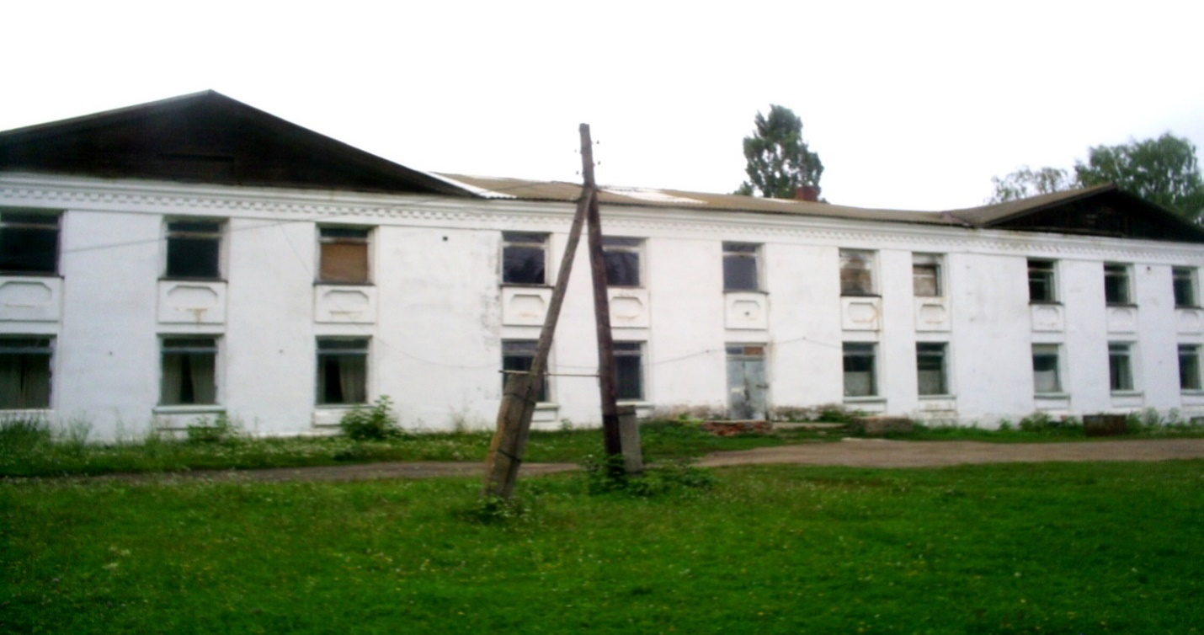
Рекомендованный возраст: от 5 лет
Адрес нахождения: г.п. Корма ул. Заводская
Вид маршрута: пеший
Опасные участки по ходу маршрута: переход проезжей части; движение вдоль близко расположенной проезжей части.

Информация для родителей об Усадьбе Дориа - Дерналовичей
Усадебный дом представляет собой двухэтажное, сложенное из кирпича композиционное строение. В плане здание имеет прямоугольную форму с выступающими перед линией главного фасада симметричными боковыми ризалитами. Их наличие подчеркивает доминирующее значение центральной части, где акцент придан стилизованному портику из восьми полуколонн, и прямоугольными оконными проемами с люнетами. В центральной части второго этажа ризалитов - прямоугольный декоративный элемент с глухой аркой и прямоугольным окном.
Сейчас усадебный дом приспособлен под склад и в целом, неплохо сохранился.

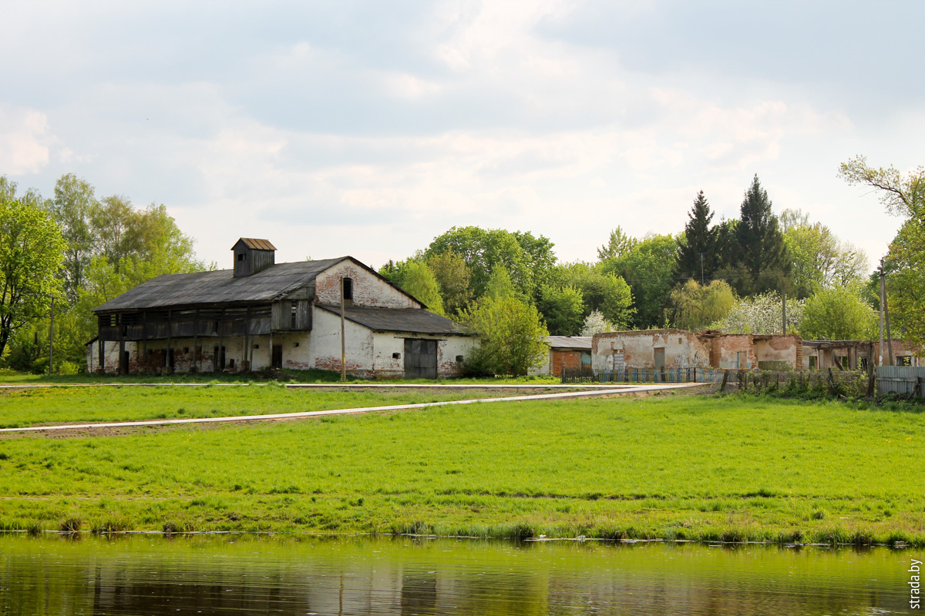

Невдалеке от дома находится мельница и руины какой-то хозяйственной постройки.

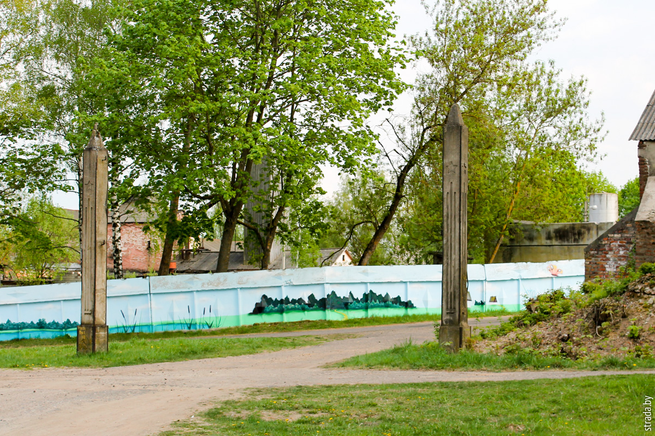

Столбы от ворот



Шикарный замок на одной из дверей

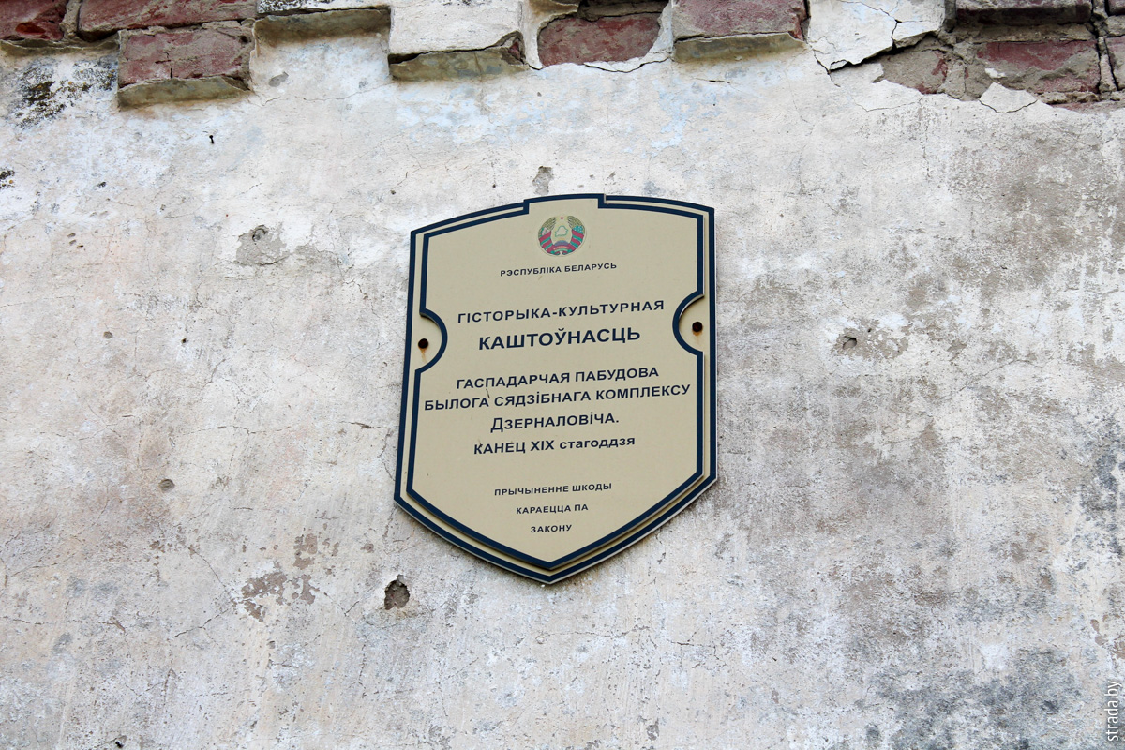

Совет родителям. Расскажите ребенку об усадьбе
Поиграйте с ребенком:
Дидактическая игра «Что где находится?»
Перед уходом, скажите ребёнку, что если ему понравилось, то можно будет ещё раз сюда прийти. На прощанье можно сделать фото на память, побеседовать о проведённом вместе времени. Просмотреть фотографии, которые были сделали. Спросите, что запомнилось больше всего. Запечатлите их на бумаге с помощью рисования, конструирования.

